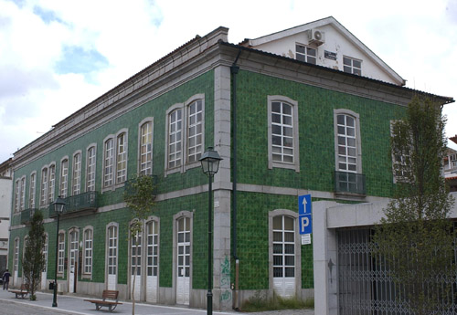

1º Proprietário: Comendador Albino de Oliveira Guimarães

Destino de Emigração: Rio de Janeiro

Data da Construção: 1908

Lugar/Rua: Avenida 5 de Outubro

Concelho: Fafe

Tipologia: Casa Apalaçada Horizontal

Estado de Conservação: Muito Bom

Actual Proprietário: Estado